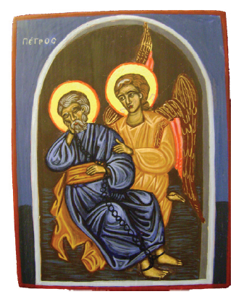

DIA MUNDIAL DE ORACION
PARA LA
PASTORAL PENITENCIARIA
25 de Augosto 2 0 2 0

En 2008, el comité directivo de IPCA eligió un dia especial de oracion en favor de la pastoral penitnciaria.
El dato elegido fue el 25 de Augosto, el “aniversario” de IPCA.
En cada año una de las regions prepara el programa del dia de oracion.
El imagen, la liberación de Pedro de la carcel, fue elegido especialmente para el Dia Mundial de Oracion
de IPCA. Jesper Neve de Svecia lo pinto en 2009 y donó el icono a IPCA.
La liturgia en este año viene de Africa.

El tema de este año: La gracia de Dios
ORACION DE APERTURA: Como el Señor nos da
CANCION: segun su propia elección
ORACION: Agradecemos nuestro Dios por su gracia y misericordia sobre los pastores y pastoras
penitenciarias, los presos y las presas y el personal de la prison:

Oremos juntamente con un salmo de David:
Alaba, alma mía, al Señor; alabe todo mi ser su santo nombre.
Alaba, alma mía, al Señor, y no olvides ninguno de sus beneficios.
Alaben al Señor, todas sus obras en todos los ámbitos de su dominio.
¡Alaba, alma mía, al Señor!
¡Alaba, alma mía, al Señor! Señor mi Dios, tú eres grandioso;
te has revestido de gloria y majestad. (salmo 103: 1-2, 22 and 104: 1)

Prayer of repentance from our daily life:
Let pray together with a Psalm of David:
Él perdona todos tus pecados y sana todas tus dolencias;
él rescata tu vida del sepulcro y te cubre de amor y compasión;
él colma de bienes tu vida y te rejuvenece como a las águilas.
El Señor hace justicia y defiende a todos los oprimidos.
Dio a conocer sus caminos a Moisés; reveló sus obras al pueblo de Israel.
El Señor es clemente y compasivo, lento para la ira y grande en amor.
No sostiene para siempre su querella ni guarda rencor eternamente.
No nos trata conforme a nuestros pecados ni nos paga según nuestras maldades.
Tan grande es su amor por los que le temen como alto es el cielo sobre la tierra.
Tan lejos de nosotros echó nuestras transgresiones como lejos del oriente está el occidente.
Tan compasivo es el Señor con los que le temen como lo es un padre con sus hijos.
Él conoce nuestra condición; sabe que somos de barro.
El hombre es como la hierba, sus días florecen como la flor del campo:
sacudida por el viento, desaparece sin dejar rastro alguno.
Pero el amor del Señor es eterno y siempre está con los que le temen;
su justicia está con los hijos de sus hijos,
con los que cumplen su pacto y se acuerdan de sus precepto para ponerlos por obra.
El Señor ha establecido su trono en el cielo; su reinado domina sobre todos.
(salmo 103: 3-19)

- Solicitar la orientación de Dios por el Espiritu Santo: Después de haber orado, tembló el lugar en que estaban reunidos; todos fueron llenos del Espíritu Santo, y proclamaban la palabra de Dios sin temor alguno. (Hechos 4: 31)

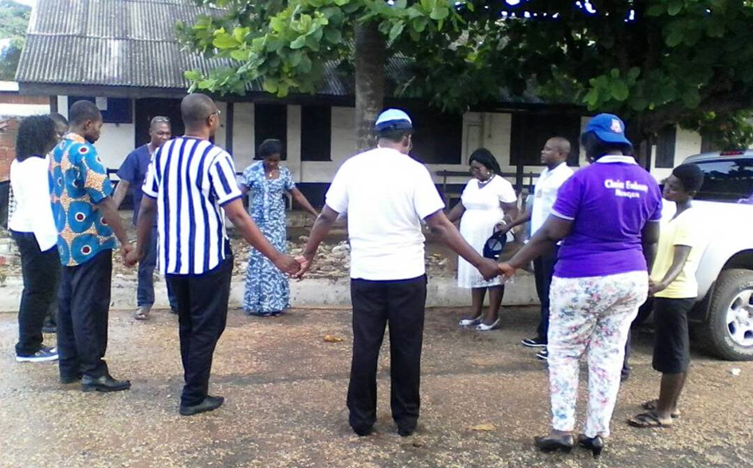

Leemos de las Escrituras 1. Corintios 15: 10; Exodo 33: 19 and Tito 2: 11.
- 1. Corintios 15,10: Pero por la gracia de Dios soy lo que soy, y la gracia que él me concedió no fue infructuosa. Al contrario, he trabajado con más tesón que todos ellos, aunque no yo, sino la gracia de Dios que está conmigo.
- Exodo 33,19: Y el Señor le respondió: Voy a darte pruebas de mi bondad, y te daré a conocer mi nombre. Y verás que tengo clemencia de quien quiero tenerla, y soy compasivo con quien quiero serlo.
- Tito 2,11: En verdad, Dios ha manifestado a toda la humanidad su gracia, la cual trae salvación.

De las escrituras (veremos):
Gracias a Dios por su gracia, todo que somos y todo que tenemos, lo conseguimos de su gracia. Incluso la protección durante lo obtuvimos de Él.
Los prisioneros están protegidos por su gracia, funcionarios de prisiones; nosotros mismos como capellanes de la prisión, estamos protegidos de Él por Su gracia en el nombre de Jesús.
Nuestras vidas hoy son el tablero que muestra Su gracia sobre nosotros.
Nuestra esposa, nuestros maridos, nuestros niños son la imagen que muestra Su gracia sobre nosotros.

Como en algunos países, los capellanes de prisiones pueden entrar a la prisión para servir al Señor con los prisioneros, lo hacemos por Su gracia.

Solo por Su gracia somos capellanes de prisión, solo por Su gracia que todos los días podemos entrar por las puertas de la prisión y regresar a nuestra casa.

Él nos está ayudando con esa gracia y podemos agradecerle a Dios por Su gracia.
Podemos comunicarnos de nuevo con unos y otras durante esta pandemia por Su gracia.

Su gracia en el nombre de Jesús es todo lo que tenemos. Su bondad está frente a nosotros.
Somos privilegiado y bendecido para beneficiar Su misericordia entre los pueblos.

Somos pecadores, pero su misericordia en el nombre de Jesús es lo que hace que nuestra vida sea segura y fructífera y gracias a la obra de Jesús en la cruz, somos perdonados de nuestros pecados.

¿Podemos decir gracias Señor por tu gracia y misericordia para con nuestras familias, sobre los funcionarios de prisiones, sobre los prisioneros durante esta pandemia?
¡Si!

Porque sin Su misericordia, nuestra reunión de hoy no fue posible pero por su gracia y misericordia nos estamos reuniendo hoy frente a Él, para decir gracias Señor!

Porque la gracia de Dios ha aparecido para ofrecer salvación a todos los seres humanos.
Somos salvos y podemos decir gracias Señor por Su gracia en el nombre de Jesu Christo,
¡Amén!

Dejanos rezar:
Padre nuestro, que estás en el cielo,
santificado sea tu nombre,
venga a nosotros tu Reino;
hágase tu voluntad en la tierra como en el cielo,
danos hoy nuestro pan de cada día,
perdona nuestras ofensas
como también nosotros perdonamos
a los que nos ofenden,
y no nos dejes caer en la tentación,
y líbranos del mal.
Porque tuyo es el Reino, el poder y la gloria (por los siglos de los siglos). Amén
CANCION: segun su propia elección
PETICIONES DE ORACIÓN:

- Por las familias afectadas por la pandemia o ha perdido a sus seres queridos.

- Por la salud, seguridad y paz de los internos, funcionarios y capellanes de carceles.

- Para los que sufren por la falta de comidas, vestido, Biblias y buen dormitorio.

- Para el comité directivo de IPCA internacional y regional.

- Nuestras peticiones en el sitio.

- Our local prayer requests.
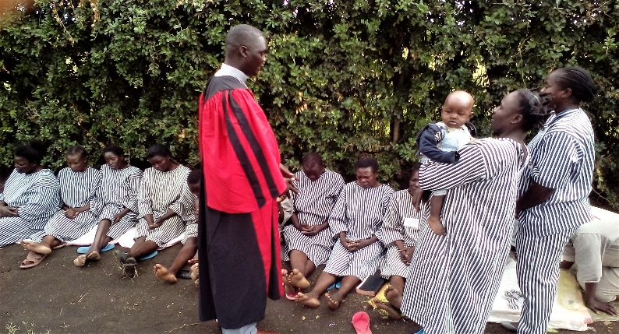

Oración de bendición. Amén
BREVE PRESENTACIÓN de IPCA:
IPCA (International Prisons Chaplains’ Association), la Asociación Internacional de Capellanes de Prisiones) apoya a activas/os en la Pastoral Penitenciaria en todas partes para estar en contacto unas con otros para ser más eficaces en su ministerio. Tiene como objetivo apoyar a todos los capellanes independientemente de su raza, género y religión.
IPCA reconoce que la vida institucional cerrada de los capellanes de prisiones puede aislarlos de sus iglesias. Por lo tanto, IPCA trabaja para ayudar a los capellanes de prisiones de todo el mundo a establecer contactos de apoyo para mejorar su atención a los presos y su afirmación de la dignidad inherente de cada persona detenida.
IPCA crea vínculos con iglesias y los desafía a ellos y a sus congregaciones tomar el ministerio a los presos más en serio. IPCA invita las iglesias ofrecer el apoyo necesario a los capellanes en su ministerio hacia los/las prisioneros/as y funcionarios de carceles.
Como organización reconocida como entidad consultiva por las Naciones Unidas: IPCA se compromete a implementar la paz y justicia y afirma las obligaciones para todos los paises de adoptar todos los estándares recomendados por las Naciones Unidas.
Agradecemos a los miembros de IPCA África y Europa por preparar el Día Mundial de Oración de este año. Traducción: Michael Philippi

